SEÇÃO X – PROJETO DE IMPLEMENTAÇÃO

Será demonstrado, nas seções a seguir, vários diagramas que foram criados, para explicar a estrutura do sistema FastForm.
Diagrama de classes: Demonstra um pouco da estrutura interna do sistema, segundo o paradigma de orientação a objetos, exibindo as características das entidades do sistema e como as mesmas se relacionam.
Diagrama de casos de uso: Demonstra quais são os elementos externos que têm contato com o sistema e qual o papel de cada um deles no contexto das operações do sistema.
Modelo de dados: Demonstra a estrutura do Banco de dados, ou seja, demonstra como os dados são armazenados.

X.1 – Diagrama de casos de uso

O diagrama de casos de uso demonstra o comportamento externo do sistema, por meio de uma linguagem simples, apresentando o mesmo, através de uma perspectiva do usuário, demonstrando as funções e serviços oferecidos e quais usuários poderão utilizar cada serviço (GUEDES, 2005, p. 23).
O diagrama de casos de uso é, dentre todos os diagramas UML, o mais simples e informal, sendo utilizado principalmente no início da modelagem do sistema, servindo de base para a modelagem de outros diagramas importantes.
O diagrama de casos de uso também é muito importante para demonstrar aos clientes, uma visão geral sobre como os mesmos irão utilizar o sistema, sendo este, um dos poucos diagramas criados durante a fase de modelagem do sistema, que os mesmos irão compreender.

X.1.1 – Atores

Num diagrama de casos de uso, os atores representam os papéis desempenhados pelos diversos usuários que irão utilizar o sistema ou interagir com as funções e serviços do mesmo. Um ator pode ser qualquer entidade externa que interaja com o sistema, inclusive poderia ser outro software ou algum hardware. A figura abaixo, mostra como são representados os atores de um sistema.

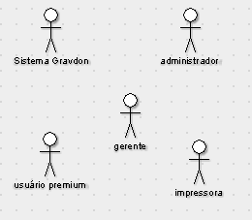
Figura x.1: os atores de um sistema, num diagrama de casos de uso.

X.1.2 – Casos de uso

Os casos de uso referem-se aos serviços, tarefas ou funções oferecidas pelo sistema, tal como emitir um relatório ou cadastrar a venda de um produto. Estes são utilizados para documentar os comportamentos das funções do sistema. A figura abaixo, mostra como são representados os casos de uso de um sistema.

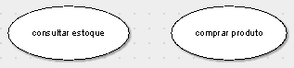
Figura x.2: a representação dos casos de uso de um sistema, num diagrama de casos de uso.

X.1.3 – Associações

As associações representam os relacionamentos entre os atores que interagem com o sistema. Pode haver relacionamentos entre atores e casos de uso e também pode haver relacionamentos entre alguns casos de uso, com outros casos de uso.

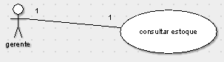
Figura x.3: a representação de uma associação entre um ator e um caso de uso de um sistema, num diagrama de casos de uso.

X.1.4 – Diagrama de casos de uso do FastForm

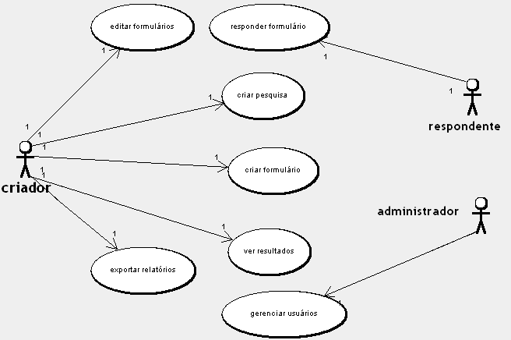
Figura x.4: Diagrama de casos de uso do FastForm

De acordo com a figura acima, podemos ver que o sistema FastForm possui apenas 3 tipos de atores: o criador, o administrador e o respondente.
A função do Administrador é a de moderar a ação dos usuários. É ele quem define quem tem acesso ao que, e quem tem permissão de executar certas tarefas. O administrador gerencia os usuários e pode remover ou adicionar novos usuários criadores ou administradores. O mesmo não possui permissão para criar formulários para serem respondidos e nem permissão para responder a um formulário criado.
O “criador” é um tipo de usuário que pode realizar muitas tarefas no sistema. O mesmo pode criar pesquisas, criar/editar formulários, deletar formulários, ver os resultados das pesquisas criadas por ele e também exportar os relatórios dos resultados dessas pesquisas para algum formato que possa ser armazenado em seu próprio computador. Este tipo de usuário também é responsável por cadastrar as pessoas que terão permissão de responder aos formulários criados por ele. Estas pessoas são chamadas de respondentes. Um usuário ‘criador’ não pode gerenciar os usuários do sistema e nem podem responder a um formulário criado por eles mesmos ou por outros usuários.
O respondente é um usuário do sistema, que apenas responde a um formulário, criado por um usuário do tipo “criador”. Ele tem acesso apenas ao formulário que interessa a ele e nada mais. Ele nem precisa saber da existência de um sistema “por trás dos panos”, que processa os dados que ele envia. O mesmo não gerencia os usuários do sistema e nem cria/gerencia as pesquisas e formulários.

X.2 – Diagrama de classes

O objetivo de um diagrama de classes é criar uma representação visual das classes utilizadas pelo sistema e do modo como estas se relacionam. Cada classe representa uma entidade do sistema. Esse diagrama apresenta uma visão de como as classes estão organizadas, preocupando-se em definir sua estrutura lógica (GUEDES, 2005, p. 32).

X.2.1 - Relacionamentos e associações

As classes costumam possuir relacionamentos entre si, chamados “Associações”, que as permitem compartilharem informações e colaborarem para a execução dos processos executados pelo sistema. Uma associação descreve um vínculo que ocorre normalmente entre objetos de uma ou mais classes.
As associações são representadas por retas ligando as classes envolvidas, podendo também possuir setas em suas extremidades, para indicar a navegabilidade da associação, o que representa o sentido em que as informações são transmitidas entre os objetos das classes envolvidas. Há vários tipos de associação possíveis: agregação, composição, especialização, generalização, dependência, realização, entre outros. Não será dado o conceito de cada um deles aqui, pois isso foge do escopo deste trabalho.

x.2.2 - Diagrama de classes do FastForm

Criar um diagrama de classes de toda a estrutura do sistema seria algo muito complexo e não seria fácil do leitor deste trabalho entendê-lo. Por esse motivo, será apresentado um diagrama de classes que demonstre somente as principais classes do sistema e como as mesmas se relacionam. Estas classes são chamadas de “classes de negócio”.

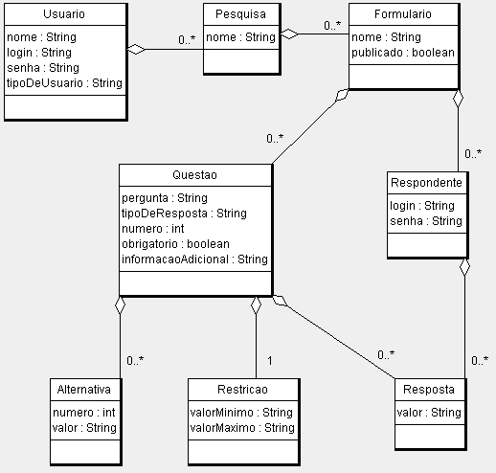
Figura x.5: Diagrama de classes do FastForm

Usuario: Esta classe representa um usuário do sistema. Nela ficam armazenados o nome, login e senha do usuário.
Pesquisa: Representa uma pesquisa criada por um usuário. Cada pesquisa está associada a vários formulários, ou seja, uma pesquisa se parece com um diretório que contém vários formulários. Cada pesquisa está vinculada a apenas um usuário.
Formulario: Representa um formulário de uma pesquisa aplicada. Um formulário possui várias questões e também uma lista de respondentes, que são as pessoas que estão autorizadas a responder ao formulário.
Respondente: os objetos dessa classe armazenam os dados das pessoas que estão autorizadas a responder a um determinado formulário. Um respondente também está vinculado a um conjunto de respostas, que são as respostas dadas pelo mesmo, para o formulário, no qual está cadastrado.
Questao: os objetos dessa classe armazenam os dados das questões de um formulário. Ela é composta de uma pergunta, o tipo dessa questão (múltipla escolha, campo de texto, área de texto, etc), o número da questão e um booleano que informa se a questão é obrigatória. Uma questão também está associada às respostas dadas para a mesma, pelos diversos respondentes cadastrados para o formulário.
Resposta: os objetos dessa classe armazenam as respostas dadas para uma determinada questão. Ela apenas armazena o valor de uma das respostas dadas por algum respondente. Cada questão pode ter de zero a muitas respostas. Como há vários tipos diferentes de questões (questões abertas, múltipla escolha, datas, numéricas, etc), o valor da resposta pode ser de vários tipos diferentes, por isso, foi decidido que esse valor seria uma string, que seguiria a um padrão de resposta para cada tipo de questão. Desse modo, mesmo que sejam criados novos tipos de questão, não seria necessário fazer alguma mudança na classe “Resposta”.
Alternativa: Esta classe representa as alternativas de uma questão. Ela é composta apenas do número da alternativa e do texto da mesma. Por exemplo, uma questão com 5 alternativas seria composta por um objeto da Classe ‘Questao’, contendo 5 objetos da classe ‘Alternativa’.
Restrição: Representa as restrições de uma questão. Estas servem para limitar quais valores são válidos para uma questão específica. Por exemplo, numa questão direcionada somente para adultos, com enunciado “Qual a sua idade?”, o criador da questão pode configurar a questão para aceitar somente valores maiores que 17 e menores que 65.

A Unified Modeling Language (UML) é uma linguagem de modelagem que permite que desenvolvedores visualizem os produtos de seus trabalhos em diagramas padronizados. É uma notação independente de processos, que visa ajudar na especificação, documentação, estruturação para se obter uma visualização lógica do desenvolvimento completo de um sistema de informação. Mais informações podem ser encontradas em: http://www.uml.org/.

